|  |  |
| --- | --- |
| **2MBB1** | **Pourcentages – Dosages** |

**Situation professionnelle :**

Vous devez réaliser une application de colorant d’oxydation en salon. Lors de votre mélange de colorant avec l’oxydant adapté, vous lisez sur la notice 50 ml de colorant pour 75 ml d’oxydant, soit 1 dose de colorant pour 1,5 dose d’oxydant (soit 1 : 1,5)

1 : **1 ,5**

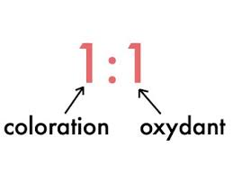

**I – Les dosages en coiffure**

A l’aide de la [vidéo suivante](https://www.youtube.com/watch?v=D77XtedcfA0&feature=youtu.be&ab_channel=LeBlogdelaCoiffure), apprends comment réaliser un dosage colorant/oxydant conforme aux règles. Pour cela, il est essentiel de se fier au rapport de mélange généralement écrit sur le tube (ex : **1 : 1,5**)

**Exercice 1 – Tableau de rapport de mélange**

Compléter les tableaux suivants. Pour chacun des 4 tableaux, calculer le pourcentage du poids total du mélange en crème de coloration, et en oxydant.

|  |  |  |  |  |  |  |  |  |  |  |  |  |  |  |  |  |  |  |  |  |  |  |  |  |  |  |  |  |  |  |  |  |  |  |  |  |  |  |  |  |  |  |  |  |  |  |  |  |  |
| --- | --- | --- | --- | --- | --- | --- | --- | --- | --- | --- | --- | --- | --- | --- | --- | --- | --- | --- | --- | --- | --- | --- | --- | --- | --- | --- | --- | --- | --- | --- | --- | --- | --- | --- | --- | --- | --- | --- | --- | --- | --- | --- | --- | --- | --- | --- | --- | --- | --- |
| |  |  |  | | --- | --- | --- | | **Coloration d’oxydation 1 + 1** | | | | **Crème de coloration** | **Oxydant crème** | **Poids Total (g)** | | 20 g |  |  | | 50 g |  |  | | 65 g |  |  | | 75 g |  |  | | 90 g |  |  | | 100 g |  |  | | |  |  |  | | --- | --- | --- | | **Coloration Tone Intense Shine 1 + 2** | | | | **Crème de coloration** | **Oxydant crème** | **Poids Total (g)** | | 20 g |  |  | | 50 g |  |  | | 65 g |  |  | | 75 g |  |  | | 90 g |  |  | | 100 g |  |  | |
| |  |  |  | | --- | --- | --- | | **Coloration d’oxydation ART 1 + 1,5** | | | | **Crème de coloration** | **Oxydant crème** | **Poids Total (g)** | | 20 g |  |  | | 50 g |  |  | | 65 g |  |  | | 75 g |  |  | | 90 g |  |  | | 100 g |  |  | | |  |  |  | | --- | --- | --- | | **Ultrablonds et super éclaircissants 1 + 3** | | | | **Crème de coloration** | **Oxydant crème** | **Poids Total (g)** | | 20 g |  |  | | 50 g |  |  | | 65 g |  |  | | 75 g |  |  | | 90 g |  |  | | 100 g |  |  | |

**Exercice 2 – Fraction de tube**

Calculer le poids que représente les différentes fractions sur les deux tubes de colorants.

|  |  |
| --- | --- |
| **1 Tube de 50 grammes** | **1 Tube de 60 grammes** |
| **1 Tube de 100 grammes** | **1 Tube de 120 grammes** |

**Exercice 3 – Fraction de tube**

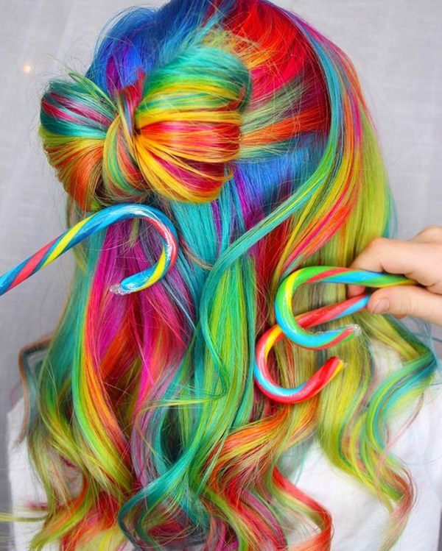

Résoudre chacune des situations suivantes :

* Vous réalisez une couleur ART **1 + 1,5**. Vous avez mis dans votre bol à mélange 50 g de colorant. Quelle masse d’oxydant devez-vous ajouter ?
* Vous réalisez une couleur ULTRABLONDS **1 + 3**. Vous avez mis dans votre bol à mélange 65 g de colorant. Quelle masse d’oxydant devez-vous ajouter ?
* Vous avez utilisé ¾ d’un tube de 100 g de colorant pour faire votre couleur de rapport Shine **1+2**. Combien devez-vous ajouter d’oxydant ?